
宜 兴 高 等 职 业 技 术 学 校
宜 兴 开 放 大 学
宜 兴 技 师 学 院
江苏联合职业技术学院 宜 兴 分 院

教

案

授 课 者： 骆毅
授教课程： 心理健康
授教课题：迷“图”知“反”，“悦”挫越勇
授课班级： 初二（8）班
授课时间： 2023年11月29日

课题名称 | 《迷“图”知“反”，“悦”挫越勇》
教学时数 | 1 | 教材 | 心理健康教育
授课类型 | 新授课 | 教材 | 心理健康教育
学情分析 | 教学对象：初中二年级学生  1.认知基础：面对竞争激烈、节奏紧张的学习和生活，初二学生会遇到一些不顺利、不适应的人和事，易出现挫折感。可是，学生缺乏主动应对挫折的意识，当挫折来临时缺乏有效的应对方法。  2.学习能力：具备一定的心理健康知识，能对生活中的情绪困扰、挫折现象进行初步的分析概括。但是对于应对挫折的方法，理解得不深不透，思考问题时，表达、归纳能力有待提高。  3.学习特点：学习悦纳情绪，积极应对挫折的动力较强，生活中有一定的成功应对挫折的经验，利于激发解决问题的潜能。
设计思路 | 本课围绕迷宫创设问题情境，本课通过体验活动、任务驱动、合作探究等方式让学生认识到：挫折虽然是客观存在的，却也可以通过有效的方法进行积极应对。通过帮助学生体验面临挫折时的感受，引导学生思考挫折应对策略，提高学生应对挫折、解决实际问题的能力，积极悦纳挫折、健康成长。
教  学  目  标 | 知识与能力目标：了解挫折的概念，掌握应对挫折的方法。学会调适情绪，用积极想法和积极行动应对挫折。
教  学  目  标 | 过程与方法目标：通过创设情境、任务驱动等教学方法，在自主探究、小组探究、合作学习中掌握应对挫折的方法，能理解并使用意义换框法调整自己的心态。
教  学  目  标 | 情感态度价值观目标：塑造积极的心理品质，自信自爱，坚韧乐观，能调节和管理自己的情绪，具有抗挫折能力。
教学重点 | 重点：能调适情绪，用积极想法和积极行动应对挫折。
教学难点 | 难点：用积极想法从生活中糟糕的事情中挖掘出正面积极的意义。
教学  方法 | 教法：情景教学法、任务驱动法、讲授法
教学  方法 | 学法：自主探究法、小组探究法、合作学习法、体验学习法
教学  资源 | 视频、课件、图片等
板书设计 | 板书设计  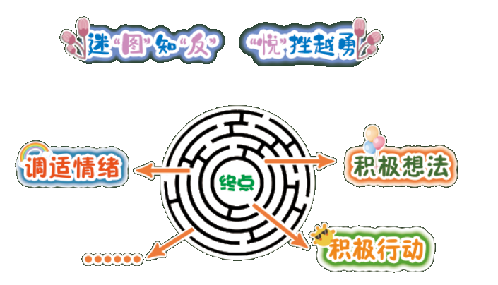

教 学 程 序
教学  环节 | 教 学 内 容 | 师生活动 | 设计意图
课前准备 | 课前准备（分组活动）：6-7人一组，每人准备五支水彩笔带水笔。要求：不带透明胶，胶带等文具，不涂改作品。每组选出组长和监督员，两位同学负责组织安排好相应学习任务。  课前谈话:  询问同学们最近过得怎么样?有遇到什么开心的事吗？有什么不顺利的事吗？ | 教师确定规则，明确学生分工和职责。 | 增进交流，明确规则，为课堂教学做好准备。
激趣导入  揭示主题  5分钟  活动探究  深度体验  感悟分享  总结收获  课后延伸  灵活运用 | - 迷宫初探  今天老师给大家带来了一件礼物。打开看看是什么？玩过吗？好玩吗？难吗？来试试吧。（先不动笔，听清要求）  活动要求:  1.选择你喜欢的颜色，从起点开始，一笔画出你的迷宫路线。计时一分钟。  2.遇到堵点、犹豫、返回时就停笔，请监督员监督，记住你停下来的感受。  提问：你堵在哪里了？有什么感受？  你原来的目标是什么？准备走多远，现在呢？  师：共情学生的情绪，进行总结。  有时候，我们的生活就像走迷宫，会暂时被障碍困住，没能达到预定目标，因此产生相应的困扰，这就是挫折。  今天我们一起来探讨有关挫折的话题。  二、人生迷图  师：你们在走迷宫时会迷茫，会停下脚步，其实人生也是一样。如果迷宫是人生之路，（上板书：成长图谱），那堵点就是我们曾经面临的挫折，那记忆中曾经堵住你的挫折是什么呢？  （播放轻音乐）  是一次考试；  还是朋友间的争吵；  抑或是失去了你珍爱的东西，把它写下来吧。  - 我的挫折（5分钟）  师采访提问：  谁来分享一下？  提问：  1.这里发生了什么？当时你是什么心情？  2.那怎么应对这些消极情绪呢？  3.其他同学还有没有更好的办法帮他走出这种负面情绪呢？  4.谁还有更好的办法？生举例。  当挫折来临的时候，我们需要调适情绪。（上板书：调适情绪、或积极想法、积极行动，随机生成）让我们和挫折静静地待一会。  - 挫折来信（7分钟）  昨天，骆老师收到了一封来信，说考试没考好，心情很沮丧，最近都没法安心学习。  同学们，你们有过类似经历吗？  看来今天这封信可以帮我们一起解决学习上的挫折，那就让我们群策群力，以小组为单位一起来讨论一下该怎样帮帮他和自己吧。  我们可以把讨论结果这样记录下来：  我们想对她说：_______________  _______________  _______________  讨论后请小组派代表分享。  师总结：调整情绪，换个框架去认识问题，转变观念和想法，付诸积极行动。  - 直面挫折（8分钟）  回到我们自己的挫折？我们可以怎样帮助自己呢？  我们可以怎样想怎样做呢？  请大家把思考的结果记录在人生迷图的下方。  我可以这样想：_______________  我可以这样做：_______________  如果大家觉得应对自己的挫折有困难，可以问问身边的同学？他们有什么好方法。如果有一些想法，想在课后和老师交流，可以课后来找骆老师。  学生分享，师总结：原来挫折不等于失败，换个想法，积极行动，我们就能“悦”挫越勇。（板书“悦”挫越勇）  三、迷“图”风景  （一）成长故事  我们带着这份力量，回到我们的迷宫，同学们，想不想把它走完？我们一起来重走人生路。在前往终点的路上，也许我们会遇到很多挫折，无法前行时，就在那画一个你喜欢的图案吧，给自己一丝慰藉，一份鼓励。同学们，请选择你喜欢的颜色，画下属于你的迷图风景吧。  学生分享作品  师提问：这是什么，为什么这么画？你的终点好漂亮，这是什么呢？  同学们想不想看看骆老师的成长图谱吗？想问点什么?  生提问师回答。  （二）挫折感悟  师：这节课上到现在，老师想问问大家，挫折对我们到底是什么？  生：礼物、成长、飞升、进步。了不起，为你们鼓掌。  四、迷“图”知“反”  其实刚刚，我们用了将近一节课的时间探讨并实践了一种应对挫折的方法——意义换框法。当我们能够用积极想法，积极行动来应对挫折时，我们可以从挫折中汲取力量，《迷“图”知“反”，“悦”挫越勇》。（板书：加课题《迷“图”知“反”，“悦”挫越勇》）  - 课后拓展  课后请大家进一步细化，用利用意义换框法的句式来应对我们生活中的挫折事件，下次心理课上，期待大家的分享。 | 教师引导学生完成迷宫体验。  教师设疑，学生回答。  师引导学生认识挫折，分享感受，总结出应对挫折的方法。  学生讨论、发言；  教师引导。  学生思考，讨论。教师引导学生分享交流。  学生思考、创作。教师引导学生分享交流。  教师分享总结，学生回顾本课所学内容。  学生实践练习，教师评价总结。 | 集中注意力，引导学生觉察堵点处的感受，启发学生对挫折的深入理解。通过问答，自然导入新课。  启发学生感受挫折带来的困扰，概括出应对挫折的方法，通过帮助他人，强化对方法的应用能力，尝试对自己的挫折进行积极应对。  通过帮助他人，巩固应对挫折的方法。  通过分享，突出本课重难点，鼓励学生不断挖掘自身能量，找到应对的方法。  巩固课堂所学，鼓励学生积极思考，学会应对，提升抗挫力。  通过对人生迷图风景的创作，帮助学生重新看待挫折，学会欣赏人生路上的沿途风景，转换观念，学会用积极看待挫折，对挫折产生客观全面的认识。  结合理论方法深化对挫折应对方法的应用。学会用科学的句式转换框架，产生积极想法。  通过练习内化学生积极应多挫折的方法，学以致用。

附件：
1.人生迷图风景
2.作业单
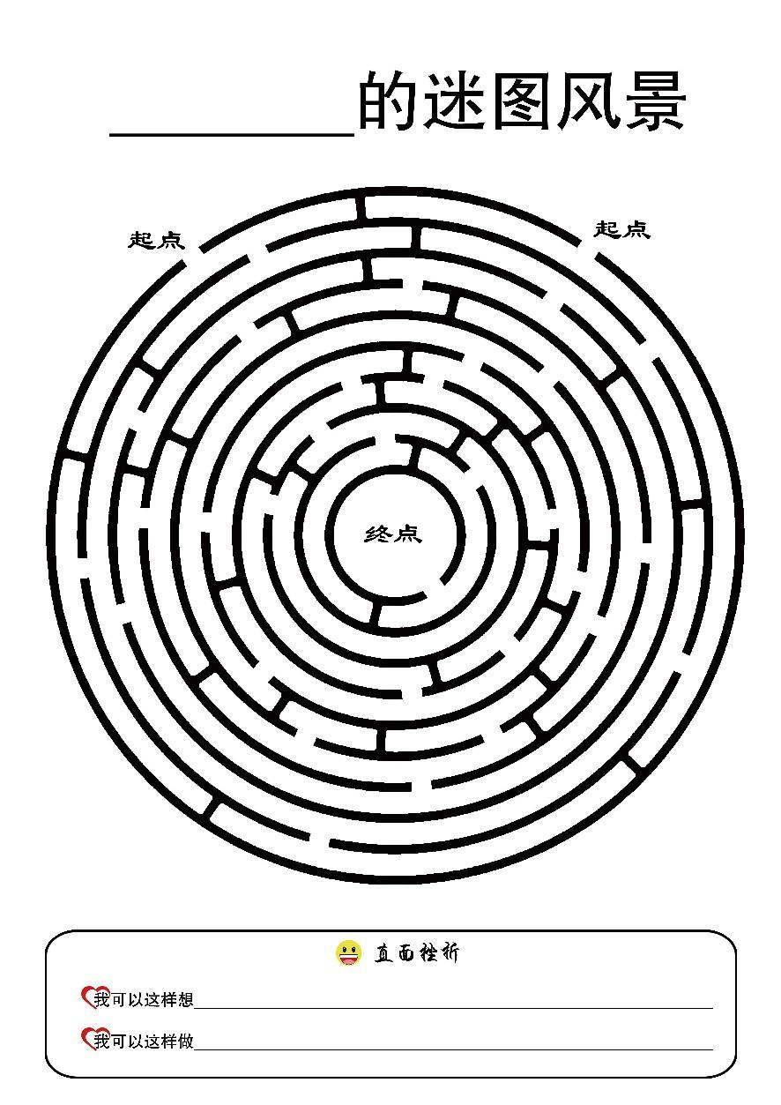
附件1.人生迷图风景
附件2.作业单
我们的作业单
（第 组）
我们想对她说：
也许你可以
也许你可以
也许你可以

